Melyik az az érzékenységet okozó összetevő, amely a legtöbb féle termékből hiányzik?



Átlagosan mennyibe kerülnek a 24 szeletes torták?



Ha minden laktózmentes tortát meg szeretnénk kóstolni, mennyi pénzt kellene rááldoznunk?



A „Zserbó” nevű sütemény nem fogy. Töröld az adatbázisból!

Egyre több ember glutén érzékeny. Szeretnénk nekik kedvezni, ezért csökkentsd a gluténmentes termékek árát 5 százalékkal!

Készítsd új táblát lekérdezés segítségével melybe kigyűjtöd a kilogrammra vagy darabra kapható sütemények közül a „pite” vagy „vegyes” kategóriájúakat ezzel a két adattal, plusz árral és névvel! A kigyűjtést egy tetszőleges nevű új táblába végezd ár és azon belül név szerinti sorrendben!  
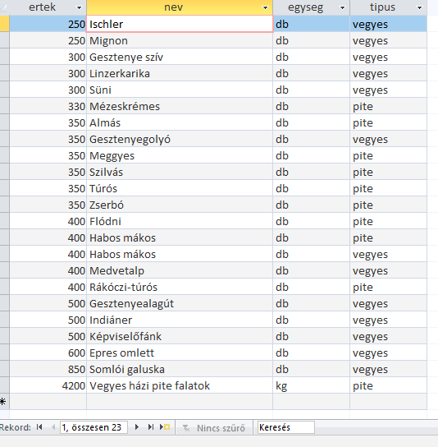

Egy ismerősöd a gesztenyét és a túrót szereti a legjobban, de tojást nem ehet. Milyen sütik közül választhat?

